81

Probleme bei der Erzeugung von Saatgut im ökologischen Landbau
Jochen Leopold
Forschungsring für biologisch-dynamische Wirtschaftsweise, Brandschneise 2,
64295 Darmstadt

1 Einführung

Die Verbände des ökologischen Landbaus haben bereits vor der Einführung gesetzlicher Regelungen auf EU-Ebene den Einsatz synthetischer Pflanzenschutzmittel zur Gesunderhaltung der Pflanzen abgelehnt. Im ökologischen Landbau ist die Gesundung und Verbesserung des Bodens die wichtigste Voraussetzung zur Gesunderhaltung der Pflanzen. Dazu trägt eine weit gestellte Fruchtfolge, der Einsatz des Pfluges und die Düngung mit wirtschaftseigenen Düngern und reichlich Zwischenfrucht bzw. Gründüngung bei. So ist denn auch der Krankheitsdruck mit pilzlichen Pathogenen im ökologischen Landbau vergleichsweise niedrig (KOCH 1991). In Bezug auf die saatgutübertragbaren Krankheiten trifft dies nicht zu. Hier ist der ökologische Landbau auf eine Reihe von Maßnahmen zur Erhaltung der Saatgutgesundheit angewiesen. Neben der Pflanzenbehandlung und Schädlingsbekämpfung, die nur mit sehr wenigen Mitteln -meist handelt es sich um Pflanzenstärkungsmittel -durchgeführt werden kann, wird deshalb der Anbau von möglichst Krankheits-toleranten oder -resistenten Sorten angestrebt (SPIEß, 1998).

2 Maßnahmen zur Gesunderhaltung des Saatgutes

2.1 Sortenwahl

Am Beispiel des samenbürtigen Weizen-Steinbrandes oder -Stinkbrandes (Tilletia caries) wird die Problematik schon bei der Sortenwahl deutlich. Die vom Bundessortenamt erarbeiteten Sortenlisten enthalten keinerlei Angaben über die Steinbrandtoleranz der zugelassenen Weizensorten. Dieser Parameter entfällt aufgrund der im konventionellen Landbau üblicherweise routinemäßig durchgeführten Saatgutbeize mit chemischsynthetischen Mitteln, die den Steinbrand und andere samenbürtige Krankheitserreger erfassen. Für den ökologischen Landbau ist deshalb die Beschreibung der Steinbrandtoleranz eine seit Jahren ausgesprochene Forderung an die offizielle Sortenprüfung. Bezüglich der Anfälligkeit der Sorten sind nur wenige Untersuchungen bekannt. Geringer Befall mit Weizensteinbrand ist bisher nur bei wenigen Sorten beobachtet worden, z. B. bei der Sorte "Tambor", bei der älteren Sorte "Bert", bei einigen Landsorten, bei dem Zuchtstamm "Jacoby2" und bei anderen biologisch-dynamischen Zuchtstämmen (PIORR 1991; SPIEß 1996,1997; Abb. 1).
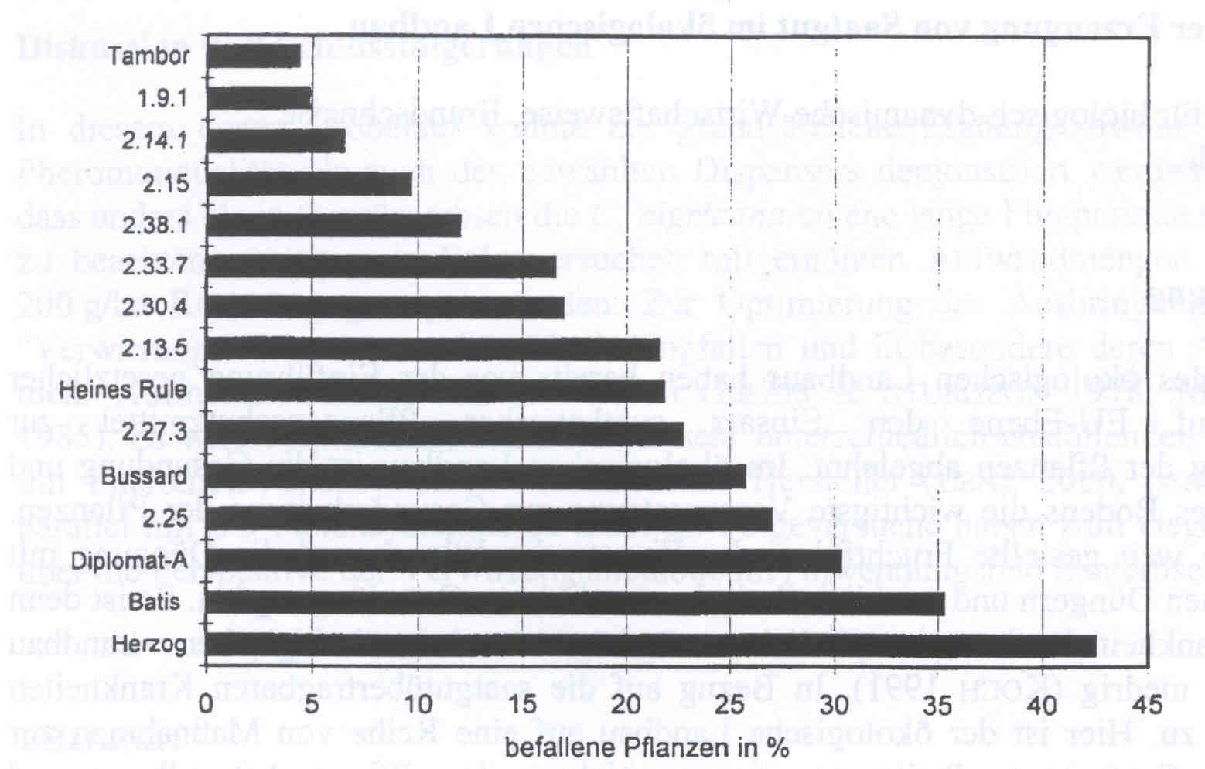
82

Abb. 1: Sortenanfälligkeit des Weizens gegenüber Weizensteinbrand (Tilletia caries)

2.2 Sortenprüfung

Am Beispiel Weizen lässt sich ein weiteres Problemfeld bei der Sortenwahl beschreiben. Die Richtlinien des Bundessortenamtes (BSA) zur Durchführung von Wertprüfangen und Sortenversuchen (BSA 2000) sehen aufgrund versuchstechnischer Vereinfachung die Gabe von synthetischem Stickstoff anstatt organischem Dünger zur Prüfung des Weizens vor. Dabei wird angestrebt, dass ein Teil des Bestandes ins Lager geht. So wird die "optimale" NMenge ermittelt. Ein völlig anderes Vorgehen finden wir im Ökologischen Landbau. Dort wird nicht mit synthetischem Stickstoff gedüngt, sondern vorwiegend mit wirtschaftseigenem Dünger. Durch den Anbau von Leguminosen wird Stickstoff in den Betriebskreislauf hereingeholt und das N-Angebot ist meist generell geringer, stärker von jahreszeitlichen Rhythmen abhängig und anders verteilt als im konventionellen Anbau. Die für den ökologischen Landbau zur Verfügung stehenden konventionell gezüchteten Sorten sind also für ein ganz anderes Anbauverfahren geprüft. Angaben zur Pflanzengesundheit, die in Versuchen unter konventionellen Anbaubedingungen ermittelt wurden, sind nicht generell auf den ökologischen Anbau übertragbar. Deshalb ist es notwendig diese Sorten zusätzlich unter den Bedingungen des ökologischen Landbaus zu testen. Von den konventionell gezüchteten Sorten eignen sich nicht alle zum ökologischen Anbau und bringen zufriedenstellende Ergebnisse hinsichtlich Wuchseigenschaften, Pflanzengesundheit, Ertrag und Qualität. Zum Beispiel ist die Züchtung auf Kurzstrohigkeit des Getreides zumindest Rindviehhaltende ÖkoBetriebe unpassend. Auch unter dem Gesichtspunkt der Pflanzengesundheit ist eine langstrohige Sorte günstiger, weil die Ähre dem Befallsdruck durch Fusarium weniger stark ausgesetzt ist.

2.3 Saatgutvermehrung, Nachbau und Hofsortenerhaltung

Die EU-Verordnung zum ökologischen Landbau schreibt vor, dass bei Saatgut die Mutterpflanze zumindest während einer Generation unter ökologischer Bewirtschaftung gewachsen sein muss. Dies ist eine Mindestforderung. Aus biologisch-dynainischer
83

Forschung ist bekannt, dass bei einigen Winterweizensorten nach mehrjährigem Nachbau unter den bestimmten Bedingungen eines Standortes eine Anpassung an den Standort und eine Entfaltung von Ertrags- und Qualitätseigenschaften stattfindet (SPIEß, 1994/95). Der Nachbau wird deshalb auf biologisch-dynamisch bewirtschafteten Betrieben in gewissem Umfang betrieben, obwohl auch dort der jährliche Zukauf von Saatgut in der Regel überwiegt. Die für den Nachbau und generell für die Saatgutvermehrung wichtigen Gesichtspunkte sind von Kt11•rz (1999) sowie LEOPOLD und KUNZ (1999) übersichtlich beschrieben, einschließlich der Maßnahmen wie Feldauslese, Keimprüfung und Saatgutuntersuchung auf Steinbrand und Fusarium, die für die Erzeugung gesunden Saatgutes unerlässlich sind. Die häufigsten Probleme beim Nachbau sind die Erzeugung von gesundem Saatgut und Ertragsrückgang (LEOPOLD, 1999).

2.4 Maßnahmen gegen Steinbrand bei Getreide

Der Weizensteinbrand (Tilletia caries) bedarf bei der Weizenvermehrung im ökologischen Landbau immer noch der größten Aufmerksamkeit, insbesondere dann, wenn kein Saatgutwechsel vorgenommen wird. Zu der maximal tolerierbaren Anzahl an Steinbrandsporen pro Korn werden unterschiedliche Angaben gemacht. Während einige Landwirtschaftliche Untersuchungs- und Forschungsanstalten einen Grenzwert von 100 Sporen/Korn für die Saatgutvermehrung im ökologischen Landbau angeben (LEOPOLD arid KUNZ 1999) ist nach SPIEß (1995) lediglich ein Befall von weniger als 20 Steinbrandsporen/Korn als unbedenklich einzustufen. Bei höheren Befallszahlen wird eine Saatgutbehandlung empfohlen. Eine erste Möglichkeit den Befallsdruck zu vermindern ist die Saatgutreinigung. Mit einem Windsichter lassen sich schon bis zu 70% der Sporen entfernen. Es ist darauf zu achten, dass sämtliche Brandbutten im Saatgut entfernt werden. Ein starker Sporenbesatz kann auch durch eine Getreidewäsche deutlich vermindert werden. Je intensiver der Waschgang, desto höher der Reinigungsgrad. Je nach Möglichkeit kann eine professionelle Getreidewaschanlage verwendet werden. Im Erzeugungsbetrieb kann die Getreidewäsche aber auch in einem Betonmischer, der mit einer Gaze oder einer Siebplatte verschlossen wird, vorgenommen werden. Völlige Befallsfreiheit lässt sich auch mit der Wäsche nicht erreichen. Die Sporenzahlen pro Korn können aber je nach Ausgangsbefall auf ein akzeptables Maß reduziert werden. Ein Nachteil ist, dass das Saatgut anschließend getrocknet werden muss. Bessere und zuverlässigere Ergebnisse werden mit einem Saatgutbehandlungsmittel auf der Basis von Pflanzenextrakten erzielt. Das Mittel (SBMneu), von der Fa. Schaette, Bad Waldsee entwickelt, ist inzwischen als Pflanzenstärkungsmittel unter dem Namen "Tillecur" zugelassen. In mehreren Untersuchungen bei natürlicher und künstlicher Infektion mit Steinbrand wurden Wirkungsgrade von 98,1 % (WENG 1998) bis 98,7 % und 99,8 % (SPIEI3 1997, 1998 und 1999) erzielt. Im Vermehrungsbestand kann man mit Steinbrand infizierte Ähren in der Zeit der Blüte bis Gelbreife am deutlichsten erkennen und ggf. entfernen. Auch mit einer verbesserten Heißwasserbeize können die Steinbrandsporen unwirksam gemacht werden (PIORR 1991). In der Praxis hat sich die Saatgutbehandlung auf Basis von Pflanzenextrakten (SBMneu bzw. Tillecur) bisher am besten bewährt.

Gegen Zwergsteinbrand (Tilletia contraversa) bestand eine Nebenwirkung des Mittels

"Tillecur". Der Wirkungsgrad ist allerdings nicht ausreichend, so dass hier Bedarf an der Entwicklung eines wirksamen Mittels deutlich wird.

2.5 Maßnahmen gegen Fusarium an Getreide

Eine sorgfältige Saatgutaufbereitung ist neben der Untersuchung auf Steinbrand und einem Kalt-Keimtest, der Rückschlüsse auf den Fusarium-Befall des Saatgutes zulässt, eine der wichtigsten Maßnahmen zur Erzeugung gesunder Pflanzenbestände. Zur Erzielung guter Vermehrungserfolge ist eine Saatgutsortierung unverzichtbar. Große Körner sind i. d. R. gesund, haben eine gute Keimfähigkeit und ausreichende Triebkraft. Das gewährt einen besseren Feldaufgang und eine gute Jungpflanzenentwicklung. Außerdem sind große Körner meist weniger anfällig für pilzliche Pathogene. So lassen sich Gesundheit und Ertrag der Vermehrungsbestände verbessern. Für die Siebung sind Schlitzsiebe > 2,5 mm zu empfehlen. Beim Anbau sollte auf gleichmäßige, nicht zu tiefe Saat geachtet werden. Zügiges Auflaufen und optimale Saatzeit tragen zur Verringerung des Befalls bei (KuNz, 1999). Eine Warmwasserbehandlung gegen Schneeschimmel (Fusarium nivale) an Weizen hat sich wiederholt in Labor- und Praxisversuchen als erfolgreich durchführbare Bekämpfungsmaßnahme erwiesen (BÄNZINGER et al., 1999). Fusarien an den Ähren haben sich in mehreren Untersuchungen als weniger problematisch erwiesen. Sowohl Mehltau, Septoria als auch Fusarium (an der Ähre) spielen im ökologischen Anbau nur eine untergeordnete Rolle und bewirken bei ordnungsgemäßer Bewirtschaftung keine großen Schäden. Die Bildung von Fusarium-Toxinen ist an Getreide aus ökologischem Anbau tendenziell geringer als bei Getreide aus konventionellem Anbau (MücK, 1998).

2.6 Maßnahmen gegen Flugbrand an Getreide

Gegen Flugbrand (Ustilago nuda) an Weizen und Gerste oder Haferflugbrand (Ustilago avenae) stehen bisher keine Sorten mit hoher Toleranz zur Verfügung. Hier besteht Bedarf sowohl an der Züchtung auf Toleranz als auch an einer Mittelentwicklung. Die Warm- bzw. Heißwasserbeize ist gegen Flugbrand an Weizen und Gerste sowie gegen Haferflugbrand und Roggenstängelbrand anwendbar, erfordert aber besondere Gerätschaften und ist auf Praxisbetrieben nur bedingt einsetzbar. Die Handhabe der Methode ist nachfolgend angegeben (SPIEß, 1999).

2.7 Maßnahmen gegen Pathogene an Kartoffeln

Bei der Erzeugung von gesundem Kartoffelpflanzgut gibt es mehrere Problembereiche, von denen hier nur zwei angesprochen werden sollen: die pilzlichen Erkrankungen Kraut- u. Knollenfäule (Phytophthora infestans) sowie Rhizoctonia solani. Gegen Kraut- und Knollenfäule, die als Hauptproblem pilzlicher Erkrankungen an Kartoffeln gilt, ist das im ökologischen Landbau zugelassene Kupfer teilweise wirksam, aber nicht ganz ausreichend.

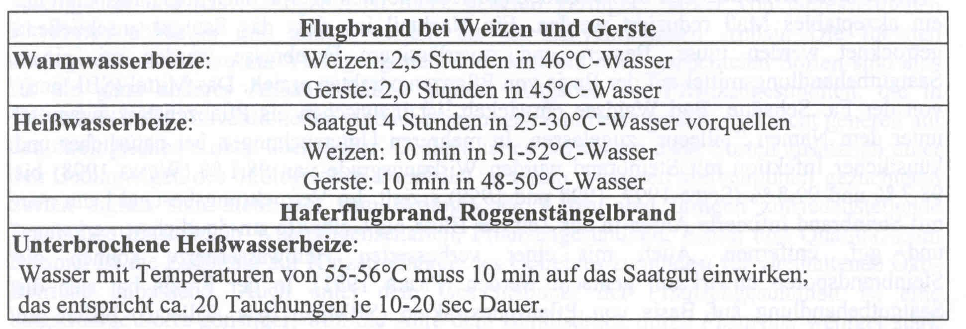

85

Vor dem Hintergrund der Umweltproblematik von Kupfer wird eine Strategie der Kupferminimierung verfolgt. Darüber hinaus sind andere Mittel nötig. Die bereits mehrfach getesteten Pflanzenstärkungsmittel wie z. B. Mycosin sind nicht genügend wirksam und können allenfalls unterstützend gegen Phytophthora angewendet werden (LAP Forchheim, 2001).

Bei der Bekämpfung der Phytophthora und allgemein gegen Abbauerscheinungen bei Kartoffeln gibt es schon seit längerer Zeit gute, auf der Ebene des Betriebes durchführbare Maßnahmen zur Stärkung der Pflanzen. Dazu zählt das "Äugeln" der Pflanzen und die konsequente mehrfache Anwendung der biologisch-dynamischen Präparate (SATTLER, 1989). Die Pflanzen werden dadurch nachhaltig gestärkt, gesunden und danken die Behandlung durch höhere Erträge. Die positiven Nachwirkungen dieses Verfahrens waren über mehrere Jahre zu beobachten.

Gegen die stellenweise deutlich zunehmende Krankheit Rhizoctonia gibt es Mittel auf der Basis von Mikroorganismen (Bacillus subtilis), die sich jedoch in der Praxis als nur bedingt tauglich erwiesen haben. Auch hier sind wirksamere Mittel gefragt.

4 Ausblick

Nicht in jedem Fall ist es anzustreben und auch gar nicht möglich, einen Krankheitserreger weitgehend vom Saatgut bzw. von der Pflanze fern zu halten, wie z. B. bei der Bekämpfung von Steinbrand an Getreide. Anzustreben ist vielmehr die Züchtung weitgehend toleranter Sorten. Eine weitere Strategie ist es, Wege zu suchen, wie die Pflanze so gestärkt werden kann, dass sie ohne empfindliche Ertragseinbußen mit der Krankheit fertig wird. In Bezug auf Phytophthora an Kartoffeln hat sich die Stärkung der Pflanzen mit einfachen Mitteln wie die Kombination von Äugeln und Behandlungen mit Heilpflanzenpräparaten als sehr wirksam erwiesen. Dieses Verfahren ist allerdings mit einem erheblichen Arbeitsaufwand verbunden und daher auf den Vermehrungsbetrieben unter den heutigen Rahmenbedingungen kaum durchführbar. Aus diesem Grund wird weiter nach einfacheren Lösungen und nach wirksamen Mitteln gesucht werden müssen. Man muss sich aber auch bewusst machen, dass die Anwendung von Pflanzenstärkungs- oder Pflanzenschutzmitteln nicht der Weisheit letzter Schluss ist. Im Ökologischen Landbau steht nach wie vor die Gesundung der Böden und Pflanzen im Blickpunkt des Bemühens um gesunde Pflanzenbestände.

Literatur:

BÄNZINGER, L, WINTER, W., RÜEGGER, A. und KREBS, H. (1999): PraxisWarmwasserbehandlung für Winterweizensaatgut. Agrarforschung 6 (9): 333-336.

BsA (2000): BSA Richtlinien für die Durchführung von landwirtschaftlichen Wertprüfungen und Sortenversuchen. Herausgegeben vom Bundessortenamt. Landbuch-Verlag. ISSN 1431 1089.

KocH, G. (1991): Pilzliche Schadenreger an Winterweizen im Vergleich zweier konventioneller Betriebe und eines biologisch-dynamischen Betriebes in Hessen (BRD) 1986/87. Z. PflKrankh. 98 (2), 125-136.

KUNZ, P. (1999): Gute Saatgutqualität? Lebendige Erde 1, 50-51

86

LAP FORCHHEIM, Außenstelle Saatbauamt Donaueschingen (2001): Persönliche Mitteilung von Versuchsergebnissen aus den Jahren 1989 - 1995 zur Krautfäulebekämpfung an Kartoffeln mit verschiedenen Pflanzenschutz- und Pflanzenstärkungsmitteln.

LEOPOLD, J. und KuNz, P. (1999): Nachbau und Hofsortenerhaltung. Ziel: Gute Saatgutqualität bei Getreide (Faltblatt). Herausgeber: Forschungsring für BiologischDynamische Wirtschaftsweise, Darmstadt.

LEOPOLD, J. (1999): Biologisch-Dynamische Saatgutarbeit. Zwei Umfragen. Lebendige Erde 1, 56

MÜCK, U. (1998): Fusarien - Deutlich geringere Belastung bei Öko-Getreide. In: Mitteilung an die Verbraucher, Demeter Bayern e.V.

PIORR, H.-P. (1991): Bedeutung und Kontrolle saatgutübertragbarer Schaderreger an Winterweizen im Organischen Landbau. Diss. Bonn.

SATTLER, F. (1989): Pflanzgutpflege und Bekämpfung der Phytophthora bei Kartoffel. Lebendige Erde, 2, 98-100.

SPIEß, H. (1994/95): Nachbaueignung und Qualität einiger Winterweizensorten bei biologisch-dynamischer Bewirtschaftung. In: Arbeitsbericht 1994/95, S. 39-44, Inst. £ Biol.Dynam. Forsch., Darmstadt.

SPIEß, H. (1995): Hinweise zur Bekämpfung des Weizensteinbrandes (Tilletia caries) im organischen Landbau. In: Arbeitsbericht 1994/95, S. 44-47, Inst. f. Biol.-Dynam. Forsch., Darmstadt.

SPIEß, H. (1996): Was bringt der Anbau von Hofsorten? Ökol.&Landbau 3, 6-10.

SPIEß, H. (19979: Beizversuch mit Winterweizen. Infektionsversuch mit verschiedenen Winterweizen zur Ermittlung der Tilletia-Toleranz. In: Arbeitsbericht 1997, S. 55-58, Inst. £ Biol.-Dynam. Forsch., Darmstadt.

SPIEß, H. (1998): Saatgutbehandlung auf der Basis von "SBMneu" (Gebr. Schaette KG) zur Vorbeuge von Weizensteinbrand (Tilletia caries). Forschungsbericht, unveröffentlicht.

SPIEß, H. (1999): Gesundes Saatgut. Prophylaktische und kurative Maßnahmen zur Erhaltung der Saatgutgesundheit bei Getreide. Lebendige Erde 2, 42-43.

SPIEß, H. (1999): Probleme bei der Erzeugung von Saatgut im ökologischen Landbau am Beispiel von Getreide. In: Berichte aus der Biologischen Bundesanstalt für Land- und Forstwirtschaft (Herausgeber), Heft 50, Pflanzenschutz im ökologischen Landbau - Probleme und Lösungsansätze, 64-70.

WENG, W. (1998): Prüfungsergebnisse - Zwergsteinbrand und Steinbrand 1998. Landesanstalt für Pflanzenschutz, Stuttgart.

